两轮电池容量建模与预测报告
杨晓真 25121619
报告日期 2026年10月28日

主要结果
第一轮单步预测中，上一循环基线在四块电池上的测试MAE和RMSE均最低。第二轮共同起点比较显示，提前1次的四电池平均RMSE以容量保持最低，提前5次和10次以最近20次趋势最低。岭回归在B0006较长距离上有优势，在B0018上则低估明显。以下通过指标、曲线和实际样例说明结果，容量单位均为Ah。

1 两次实验分别解决什么问题
项目 | 第一轮单步预测 | 第二轮多步预测
预测目标 | 预测下一循环容量 | 分别预测后1、5、10次容量
回归方法 | 全训练段线性回归、历史特征岭回归 | 最近20次线性趋势、直接多步岭回归
简单参照 | 沿用上一循环容量 | 保持预测起点容量
主评价样本 | 129个电池循环目标 | 每个距离93个共同电池起点

第二轮的最近20次线性趋势会在每个预测起点重新拟合，第一轮的全训练段线性回归则在测试前固定系数。二者训练窗口不同，不能因为都叫“线性回归”就当作同一模型。两轮岭回归均为带L2正则化的线性模型，没有使用随机森林或神经网络。

2 数据与退化相关特征
两轮均使用四块电池的636条原始保留版记录，环境温度均为24℃。统计跳变限幅数据只作独立对照，没有替换本报告的训练或测试容量。四个输入是目标循环次数、最近实测容量、最近5次容量均值和最近5次变化斜率。
预测第t次时，第一轮只用第t−1次及以前容量；第二轮在第o次起点预测第o＋h次，只用第o次及以前容量。均值反映近期水平，斜率反映近期变化方向及速度，单位为Ah/循环。恒定温度不作为输入特征。

3 第一轮的划分与模型结果
按每块电池原始记录数的60%和80%向下取整设训练与验证边界。历史特征需要5次观测，因此第一轮从第6次目标开始，形成616个建模样本。参数仅由验证段选择，测试前以训练加验证段重新拟合，模型系数在测试段固定。
电池 | 训练目标循环 | 验证目标循环 | 测试目标循环
B0005/06/07 | 6–100 | 101–134 | 135–168
B0018 | 6–79 | 80–105 | 106–132

普通线性回归仅使用循环次数。岭回归使用全部四个特征，标准化均值与尺度仅来自拟合段，截距不惩罚。alpha候选为0.01、0.1、1、10、100，以验证RMSE最小选取；B0005、B0006、B0007、B0018分别选择1、10、10、1。
电池 | 方法 | MAE Ah | RMSE Ah
B0005 | 上一循环基线 | 0.006541 | 0.010001
B0005 | 全训练段线性回归 | 0.037196 | 0.044526
B0005 | 历史特征岭回归 | 0.009866 | 0.014792
B0006 | 上一循环基线 | 0.009421 | 0.012239
B0006 | 全训练段线性回归 | 0.078006 | 0.079410
B0006 | 历史特征岭回归 | 0.011875 | 0.015727
B0007 | 上一循环基线 | 0.005729 | 0.008210
B0007 | 全训练段线性回归 | 0.041019 | 0.044866
B0007 | 历史特征岭回归 | 0.007911 | 0.012064
B0018 | 上一循环基线 | 0.015363 | 0.027251
B0018 | 全训练段线性回归 | 0.093723 | 0.096245
B0018 | 历史特征岭回归 | 0.027227 | 0.035328

MAE表示平均绝对误差，RMSE对较大误差更敏感，二者均越小越好。四块电池上基线均最低，岭回归居中，全训练段线性回归最高。129个目标并非129块独立电池，三种模型的387条预测也不代表387个独立观测。

4 第一轮实测与预测曲线
以下展示全部测试目标，横轴均为目标循环。每次预测可使用此前真实观测，图中整段曲线由多次单步预测组成。
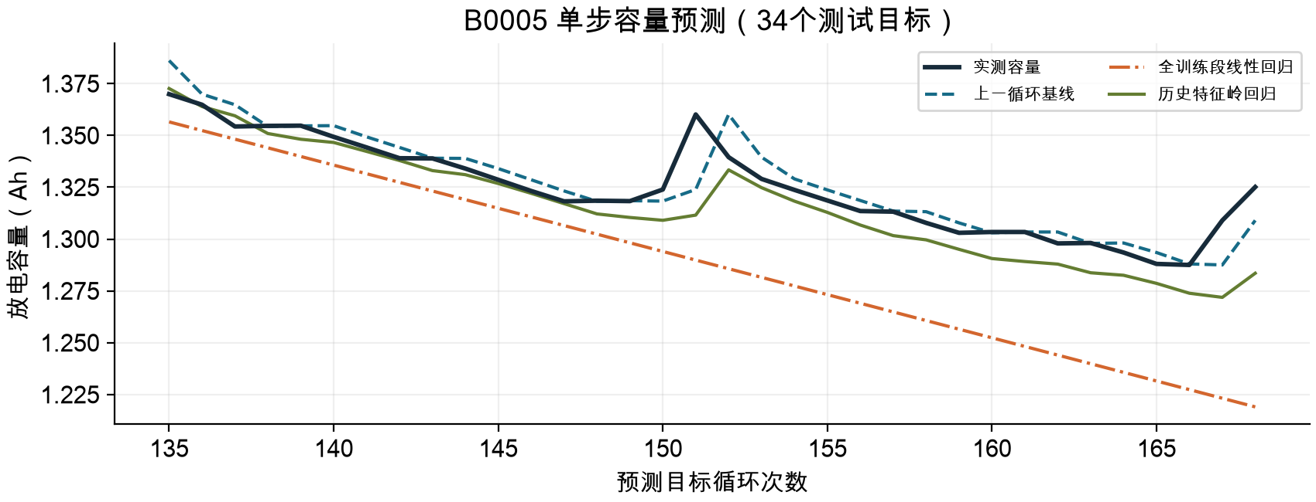
图1 B0005完整单步测试段 第135至168次
B0005的基线RMSE为0.010001 Ah，岭回归为0.014792 Ah。容量总体下降，但第151次附近存在回升。基线能够跟随局部变化，却通常晚一个循环，固定直线难以跟随这一回升。
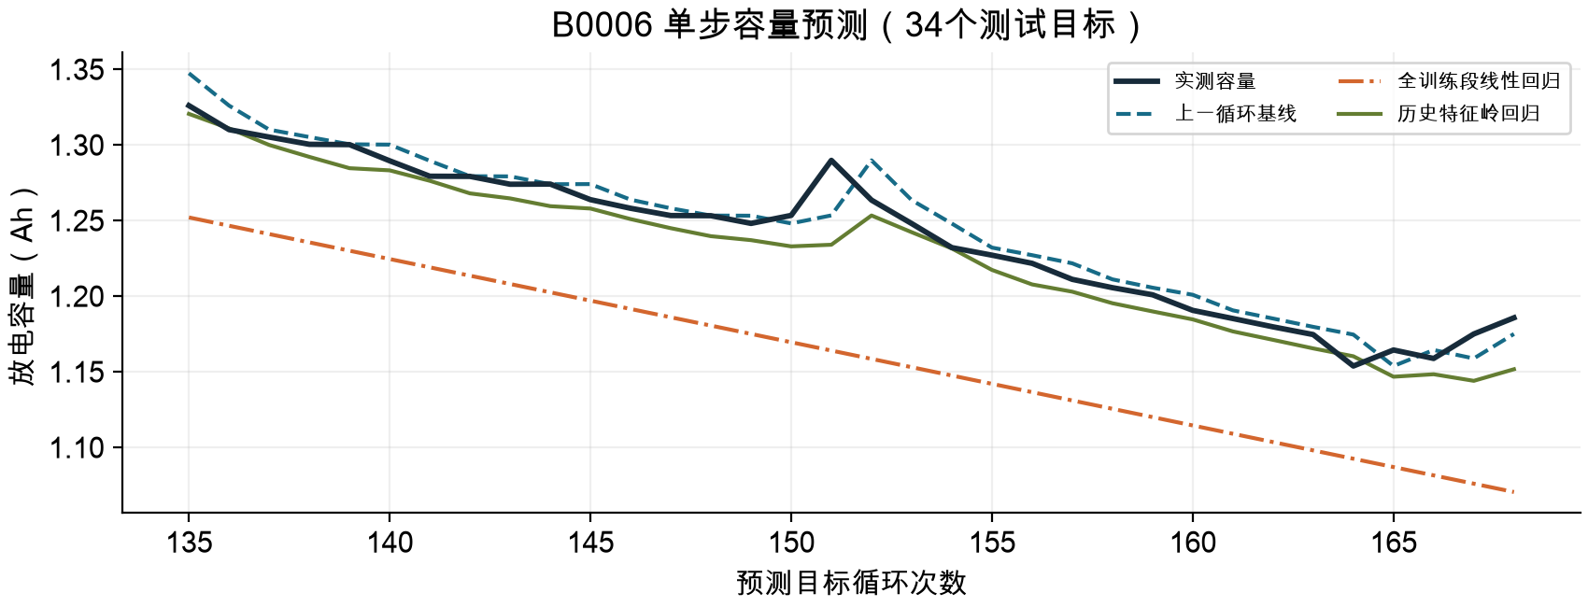
图2 B0006完整单步测试段 第135至168次
B0006的基线RMSE为0.012239 Ah，岭回归为0.015727 Ah，全训练段直线为0.079410 Ah。图中直线在本段持续偏低，说明训练阶段的平均退化速度难以完整描述后期轨迹。这个解释只针对本次时间划分。

4 第一轮实测与预测曲线 续
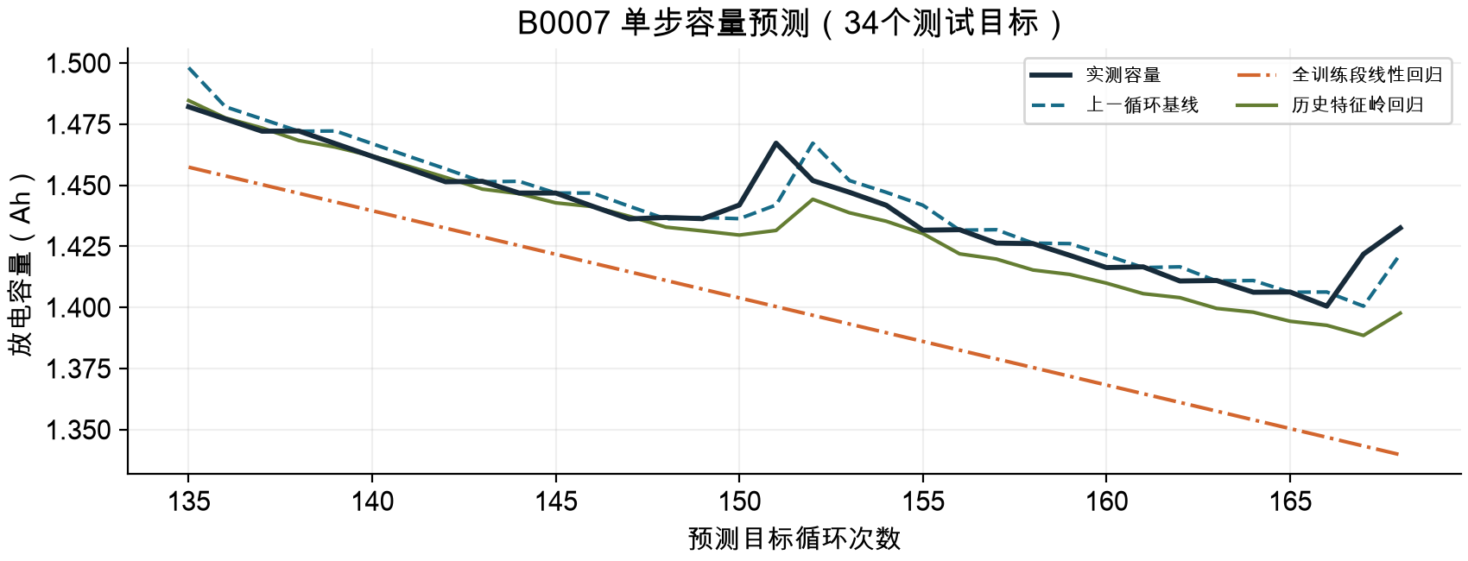
图3 B0007完整单步测试段 第135至168次
B0007基线RMSE为0.008210 Ah，在四块电池中最低。局部回升和末尾反弹仍会导致滞后，平均误差低不表示每次容量突变都能提前预测。
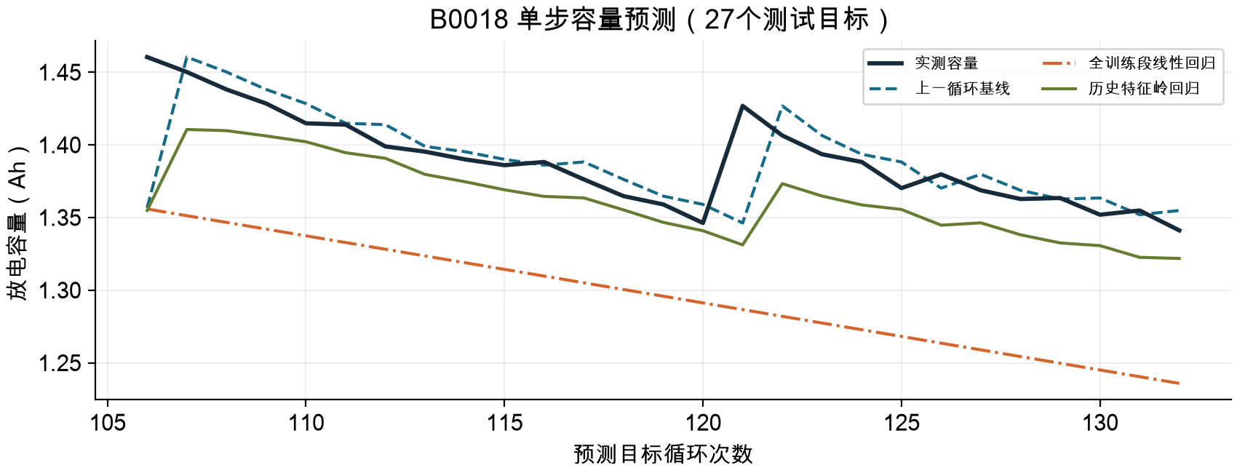
图4 B0018完整单步测试段 第106至132次
B0018基线RMSE为0.027251 Ah，明显高于另外三块。第106次容量由此前1.3567 Ah上升到1.4604 Ah，而三种方法的预测都在1.355 Ah附近，单点低估约0.104 Ah。该突变难以由此前容量直接预知，不能把误差只归结为模型复杂度不够。

5 第二轮多步预测的设计
固定距离h为1、5、10，在每个起点o预测第o＋h次容量。容量保持基线取起点容量；最近20次趋势用该起点及以前最近20次实测容量拟合直线后外推；直接岭回归按每块电池、每个距离独立拟合一个模型，共12个。每次预测内部不使用未来中间循环的真实容量。
模型拟合的目标标签必须在起点时已经可用。以前三块电池为例，验证拟合只用目标不晚于第100次的样本；验证起点从100开始。选参后用目标不晚于134的配对重拟合，测试起点从134开始。不能在第134次起点使用已拟合到第143次容量的模型。
电池 | 训练标签截至 | 测试拟合标签截至 | 共同测试起点
B0005/06/07 | 100 | 134 | 134–158 各25个
B0018 | 79 | 105 | 105–122 共18个

共同测试起点合计93个，使不同距离使用相同的起点集合。各距离对应的目标不同，例如第134次起点的三个目标分别是135、139、144次。同一距离内各方法预测完全相同的目标。

岭回归的参数选择
电池 | 提前1次 alpha | 提前5次 alpha | 提前10次 alpha
B0005 | 1.0 | 10.0 | 10.0
B0006 | 10.0 | 10.0 | 10.0
B0007 | 10.0 | 10.0 | 10.0
B0018 | 1.0 | 0.01 | 1.0

全部使用相同的5个alpha候选，只按验证RMSE选参，共保存60组搜索。标准化只使用拟合段。测试结果没有用于重新挑选特征、窗口或候选参数。最近20次线性窗口在比较前固定。
第二轮h＝1在“全部合法测试起点”口径下的岭回归预测，与第一轮逐点一致。下一页的共同起点表只保留其中一部分，因此其误差数值与第一轮全测试段表不同，这属于样本范围变化。

6 第二轮逐电池误差与整体表现
以下均为共同测试起点RMSE，单位Ah。前三块各25个起点，B0018为18个。数值越小，表明该组目标上的预测误差越低。
电池 | 提前次数 | 容量保持 | 最近20次趋势 | 直接岭回归
B0005 | 1 | 0.010193 | 0.012227 | 0.011422
B0005 | 5 | 0.021086 | 0.014731 | 0.021303
B0005 | 10 | 0.028923 | 0.017228 | 0.039279
B0006 | 1 | 0.012566 | 0.013585 | 0.014916
B0006 | 5 | 0.032502 | 0.017830 | 0.016766
B0006 | 10 | 0.055006 | 0.021267 | 0.018616
B0007 | 1 | 0.008020 | 0.010034 | 0.008981
B0007 | 5 | 0.018929 | 0.012964 | 0.016715
B0007 | 10 | 0.027645 | 0.013790 | 0.028233
B0018 | 1 | 0.032593 | 0.042890 | 0.039054
B0018 | 5 | 0.037455 | 0.036824 | 0.065845
B0018 | 10 | 0.045064 | 0.037173 | 0.085901

先对每块电池计算RMSE，再对四块电池等权平均，得到下表。这是四个RMSE的算术平均，并非将全部误差合并后再开方。
提前次数 | 容量保持 | 最近20次趋势 | 直接岭回归
1 | 0.015843 | 0.019684 | 0.018593
5 | 0.027493 | 0.020587 | 0.030157
10 | 0.039159 | 0.022365 | 0.043007

平均指标上，容量保持在提前1次时最低，最近20次趋势在5次和10次时最低。个体上，B0006的直接岭回归在5次和10次最低；B0018的岭回归误差较大。统一的平均排名不能替代逐电池检查。

7 第二轮提前10次的预测曲线
以下均为共同起点的提前10次预测，横轴为目标循环。滑动窗口之间相关，误差差异不作为统计显著性证据。
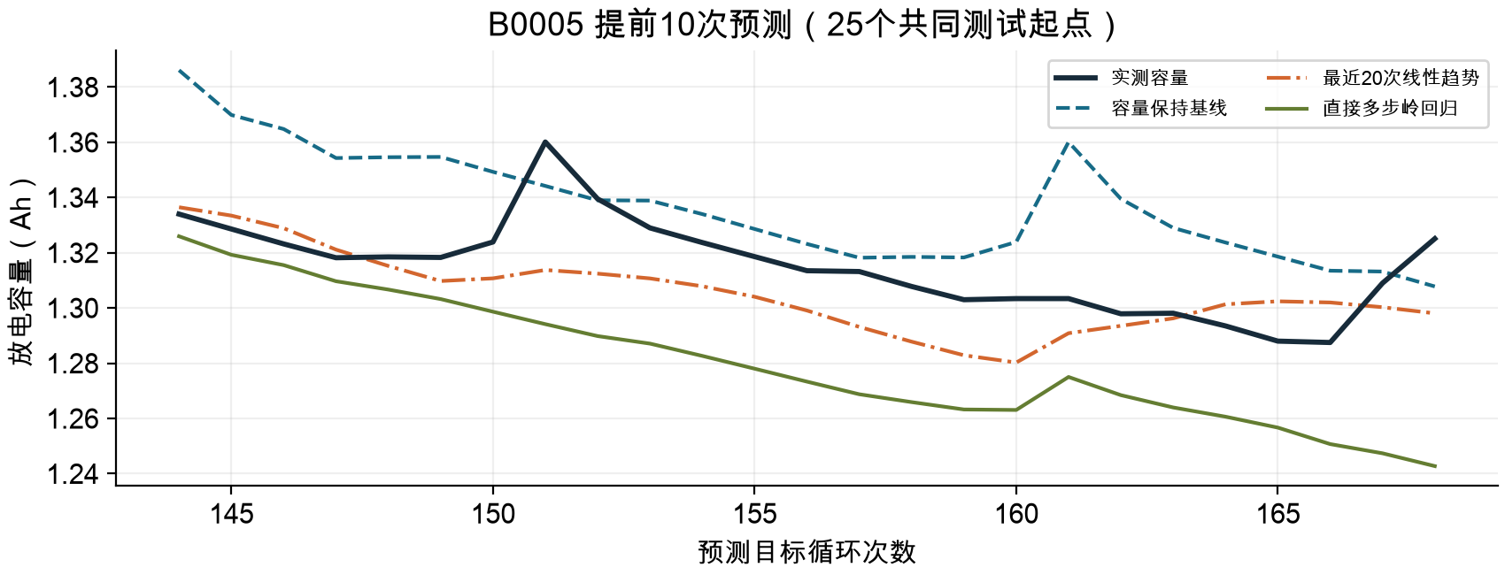
图5 B0005提前10次 目标为第144至168次
B0005最近20次趋势RMSE为0.017228 Ah，低于容量保持的0.028923 Ah和岭回归的0.039279 Ah。容量保持在整体下降时容易偏高，岭回归在这段则明显偏低。两种偏差方向相反，均需结合实测检验。
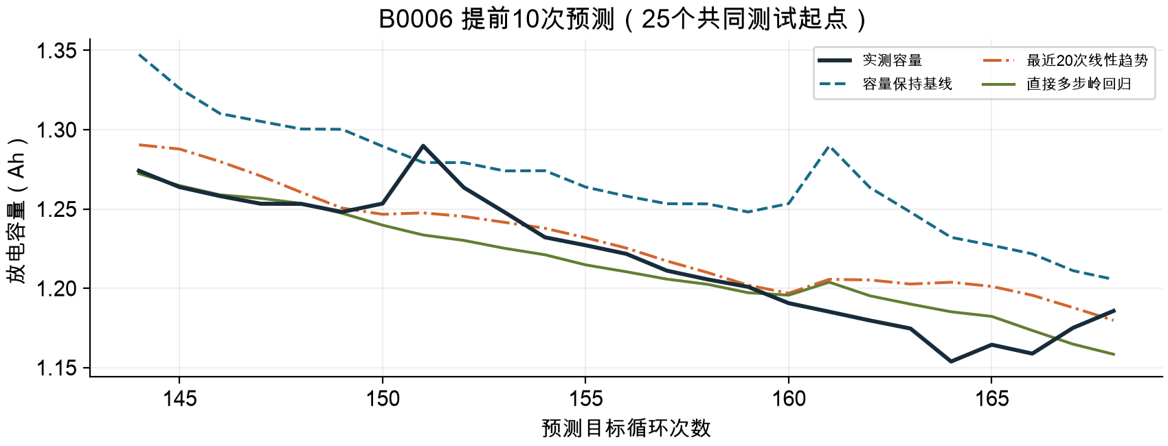
图6 B0006提前10次 目标为第144至168次
B0006直接岭回归RMSE为0.018616 Ah，略低于最近20次趋势的0.021267 Ah，容量保持为0.055006 Ah。趋势信息在该电池的较长距离预测上有帮助，单纯保持当前容量会高估后续容量。

7 第二轮提前10次的预测曲线 续
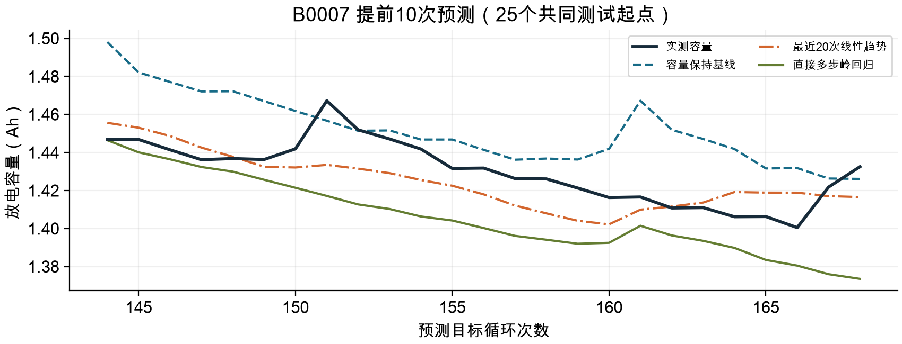
图7 B0007提前10次 目标为第144至168次
B0007最近20次趋势RMSE为0.013790 Ah，低于容量保持0.027645 Ah与岭回归0.028233 Ah。末尾容量反弹仍会造成误差，趋势外推不能保证捕捉局部恢复。
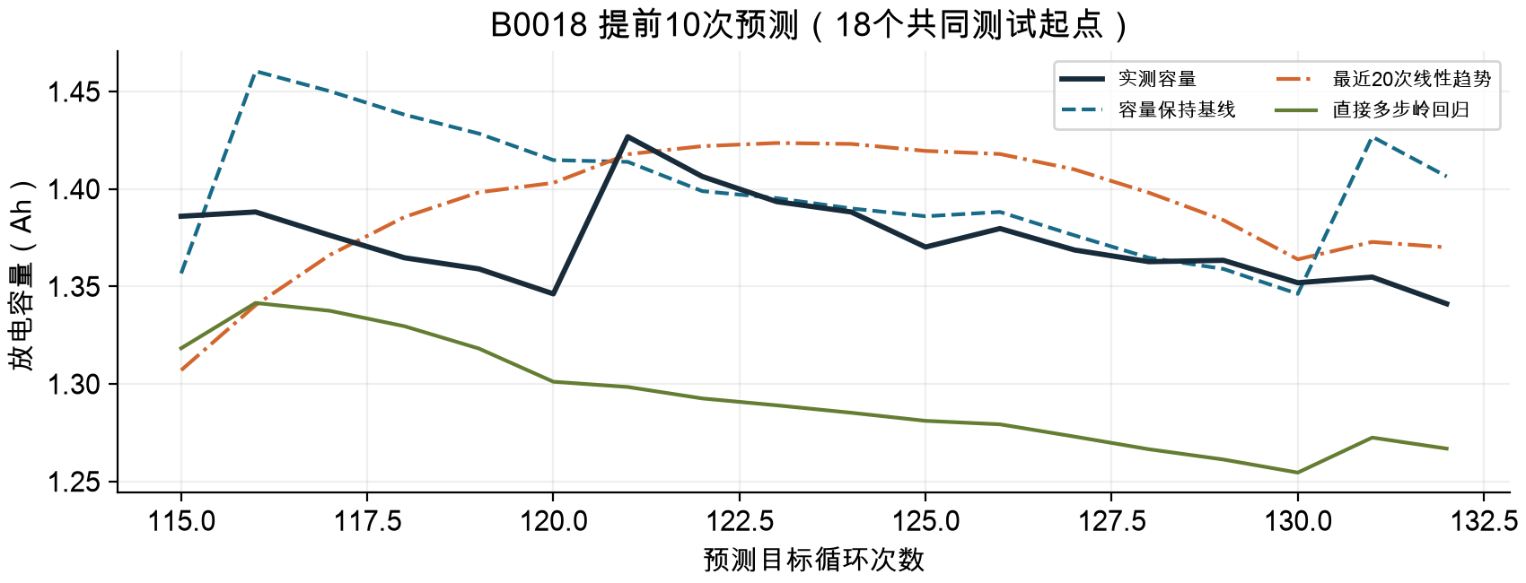
图8 B0018提前10次 目标为第115至132次
B0018直接岭回归RMSE为0.085901 Ah，呈持续低估；最近20次趋势为0.037173 Ah，容量保持为0.045064 Ah。该结果说明当前特征与正则化方案在该段外推受限。需要新增验证再判断成因，不能仅凭曲线断言数据错误或物理退化机制。

8 一个固定起点的实际预测例子
B0006在第134次起点的实测容量为1.3474 Ah。此时分别预测第135、139、144次容量，三种方法都只能使用第134次及以前的观测。下表便于直观看到“预测值”与未来实际值的差别。
提前次数 | 目标循环 | 实测 Ah | 容量保持 | 20次趋势 | 直接岭回归
1 | 135 | 1.326000 | 1.347400 | 1.318639 | 1.320531
5 | 139 | 1.300200 | 1.347400 | 1.306100 | 1.294498
10 | 144 | 1.274100 | 1.347400 | 1.290426 | 1.272258

这个起点上直接岭回归对第144次预测为1.272258 Ah，实测为1.274100 Ah，误差约−0.001842 Ah；容量保持预测为1.347400 Ah，误差为+0.073300 Ah。这只是一个样例，完整结论仍依据全部共同起点，不能挑选单个成功预测证明普遍有效。

9 如何理解预测结果
第一轮回答“已知上次容量，下一次能预测多准”。第二轮回答“在同一个起点，往后预测更远会怎样”。两轮都完成容量预测，不能直接把误差较小解释为剩余寿命准确，也不能换算真实飞行时长。此前第四步的阈值外推与预警是另一个实验。
容量保持在短期有竞争力，较长距离时可能积累高估。最近20次趋势在本轮较长距离的平均误差更低，但局部恢复仍会造成偏差。岭回归没有在所有电池上稳定胜出，应保留其失败案例和低估风险。现有结果不支持为了提高分数而删除测试中的跳变或更换测试目标。
本次沿用四块、24℃电池和此前已检查过的数据。验证只覆盖时间隔离与当前样本，缺少新电池和多温度外部验证，不构造统计置信区间，也不宣称平均排名已具有普遍性。若进一步调参，应另存版本，并采用新增数据或预先规划的时间验证。

10 数据来源与版本记录
第一轮来源：src/03_features_and_models.py及results/step03。第二轮来源：src/05_multihorizon_models.py及results/step05。报告图只从已保存预测表绘制，没有重训模型。24组第一轮指标和144组第二轮指标已独立重算核对。
第一轮算法版本：f1c88be、1056c97、777282f。第二轮算法与修正版本：b089f67、c624a14、914a154，展示结果cd73031。本报告的数据快照为6ef0b58。输入文件哈希保存在results/model_report/source_verification.json。
文件或目录 | 复查用途
results/step03/metrics.csv | 第一轮验证及测试MAE、RMSE
results/step03/predictions.csv | 第一轮每个目标的实测与预测值
results/step05/metrics.csv | 第二轮按电池、距离、方法和口径的误差
results/step05/predictions.csv | 第二轮起点、目标、实测与预测值
results/step05/macro_common_origins.csv | 四块电池等权平均指标
两步结果中的ridge_models.json | 标准化参数、系数及选定alpha
两步结果中的ridge_validation_search.csv | 全部候选参数的验证误差
figures/model_report/ | 本报告8张实测与预测曲线图

图表生成命令为python tools/plot_model_report.py，仅读取现有结果并独立重算24＋144组指标。生成Word需要tools/requirements-report.txt中的文档依赖，再运行tools/build_model_report.py。
此前36项代码检查已通过，覆盖历史窗口、时间划分、测试隔离和单步跨版本一致性等约束。本次只整理结果和图表，没有修改模型算法、训练参数或测试数据。
仓库 https://github.com/yxz666-Y/python-midterm-pre
报告由Codex协助编写并核对数值，成员承担按实际理解与核查情况据实说明。

